THE COOKIE FACTORY

GROUPE E

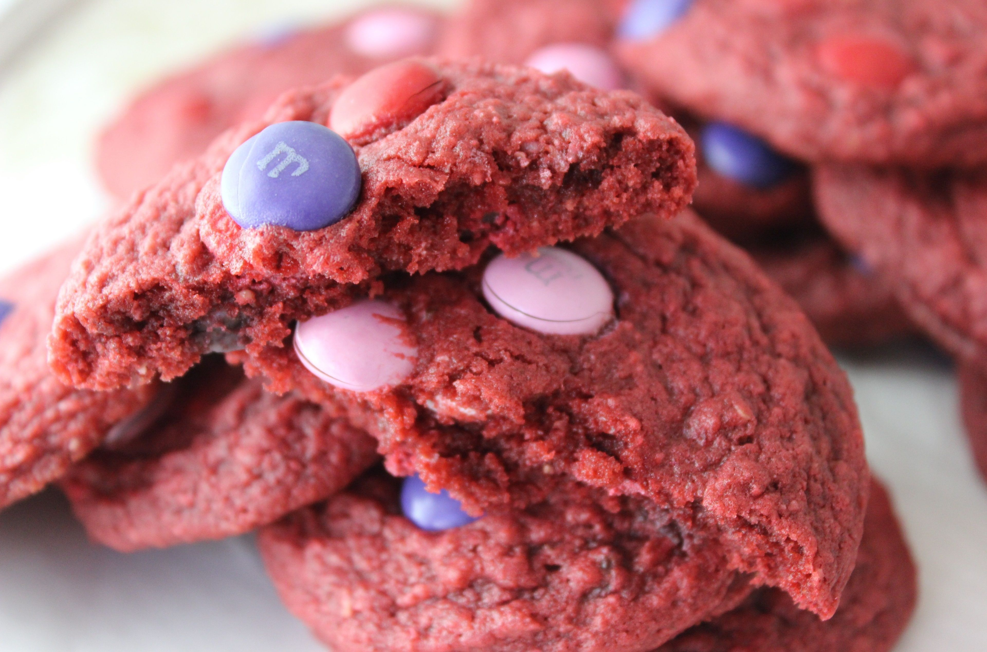

Al Achkar Badr, Ben Aissa Weel, Calas Louis, Sami El Kateb, Haitam Ali

# Introduction

The Cookie Factory (TCF) est un leader de la pâtisserie américaine. Il permet à ses clients de commander des cookies, disponibles sur une gamme de choix diversifiée et régulièrement mise à jour, grâce à leur application CookieOnDemand. Nous présenterons ici l'étude de ce système informatique à travers les principes et modalités de UML : diagramme de cas, diagramme de classes et enfin celui de séquence ainsi que du vocabulaire qui y est associé.

# Hypothèses

* Le ***Store Manager****:* gère les paramètres associés au magasin comme les taxes et les horaires d’ouverture.
* Le ***Brand Manager****:* s’occupe des paramètres associés à l’ensemble des magasins de la marque comme le prix des cookies et la validation des nouvelles recettes.
* La gestion des cookies du mois est faite manuellement par l’ajout de nouveaux cookies par les ***Kitchen Chef****.*
* La création et la gestion des comptes des employés de la marque est faite par le ***System Administrator***; ainsi les acteurs employés par The Cookie Factory n’ont pas à créer de compte.

# Choix de conception

Nous avons choisi de créer 2 façades distinctes (BackOfficeSystem & CustomerSystem) pour séparer les fonctionnalités propres aux clients de celles destinées aux employés de la marque.

Nous avons également créé différents services pour les fonctionnalités pour ne pas alourdir nos composants quant à la quête de responsabilités au niveau des façades.

En ce qui concerne la gestion de l’affectation des commandes aux cuisiniers selon leur odre de disponibilité, nous avons jugé utile d'extraire cette responsabilité vers une classe à part entière sous la forme d'un « scheduleur » qui prendra en considération les créneaux horaires de chaque cuisinier et la logique derrière l'attribution du travail (quantité des cookies, durée, urgence, …).

# Glossaire

|  |  |  |
| --- | --- | --- |
| **Nom** | **Alias** | **Description** |
| **Customer** | Client | Client qui va utiliser les services de l'entreprise (commande de cookie, éventuellement création de compte et adhésion  au programme fidélité) |
| **Brand Manager** | Dirigeant de la marque | Dirigeants chargés de valider les recettes de cookies proposées par les chefs ainsi que les prix des cookies  proposés |
| **Store Manager** | Manager de magasin | Responsable d'un seul magasin. Chargé de gérer les  horaires d’ouverture du magasin ainsi que les taxes sur les  cookies. |
| **Kitchen Chef** | Chef cuisinier | Chef cuisinier de la marque. Chargé de proposer des nouvelles recettes et de les ajouter une fois qu’elles ont  été validées par la direction |
| **Ingredients API** | Catalogue partenaire | API utilisée pour récupérer les ingrédients proposés par  les entreprises partenaires |
| **Store employee** | Cashier, employé du  magasin | Employé de la marque qui gère la caisse, le nettoyage et  l'entretien du magasin |
| **System Administrator** | Administrateur système | Chargé de gérer les comptes, les privilèges et le contrôle  d'accès |
| **Loyalty Program** | Programme fidélité | Programme fidélité auquel un client peut souscrire lors de  la création d’un compte. |
| **Cookie** | Cookie Recipe, Recette de cookie | Informations relatives au cookie (recette, temps de  cuisson, nom, …) |
| **Cook** | Cuisinier | Cuisinier affecté à un magasin |
| **Time API** |  | API qui permet de gérer le temps le système |
| **Payment API** |  | API utilisée pour effectuer les payements |

* Diagramme de use-cases

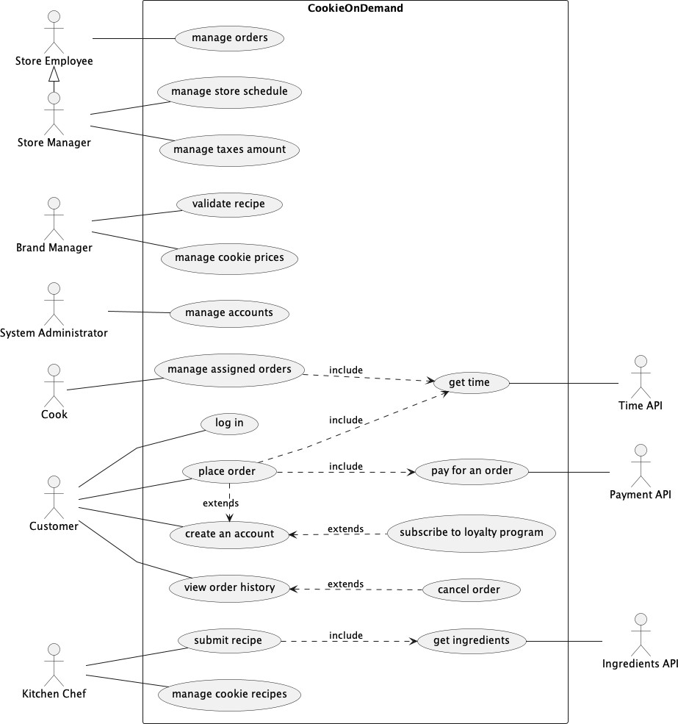

Explications

Nous supposons que les employés de la marque sont déjà connectés pour avoir accès aux différents uses cas qui leur sont propres.

# Diagramme de classes

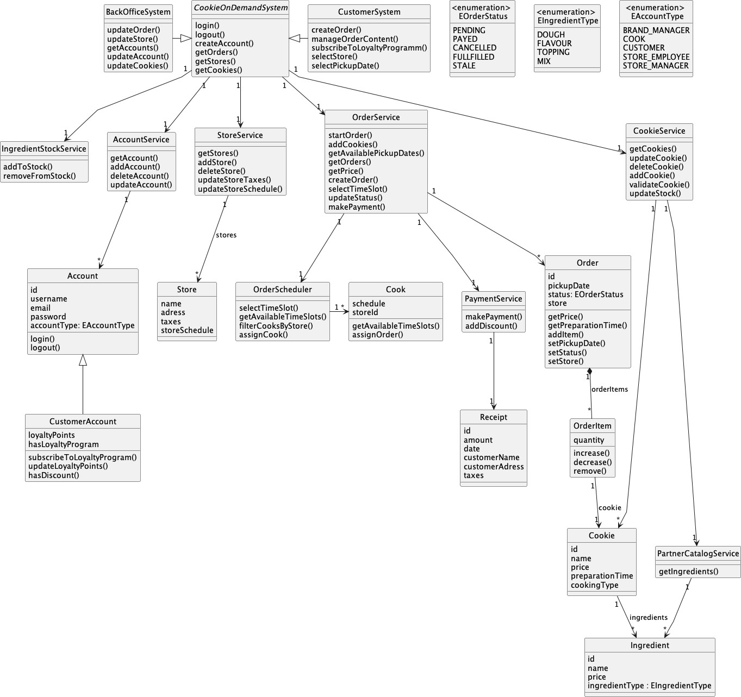

* Diagrammes de Séquence

## *Passer une commande*

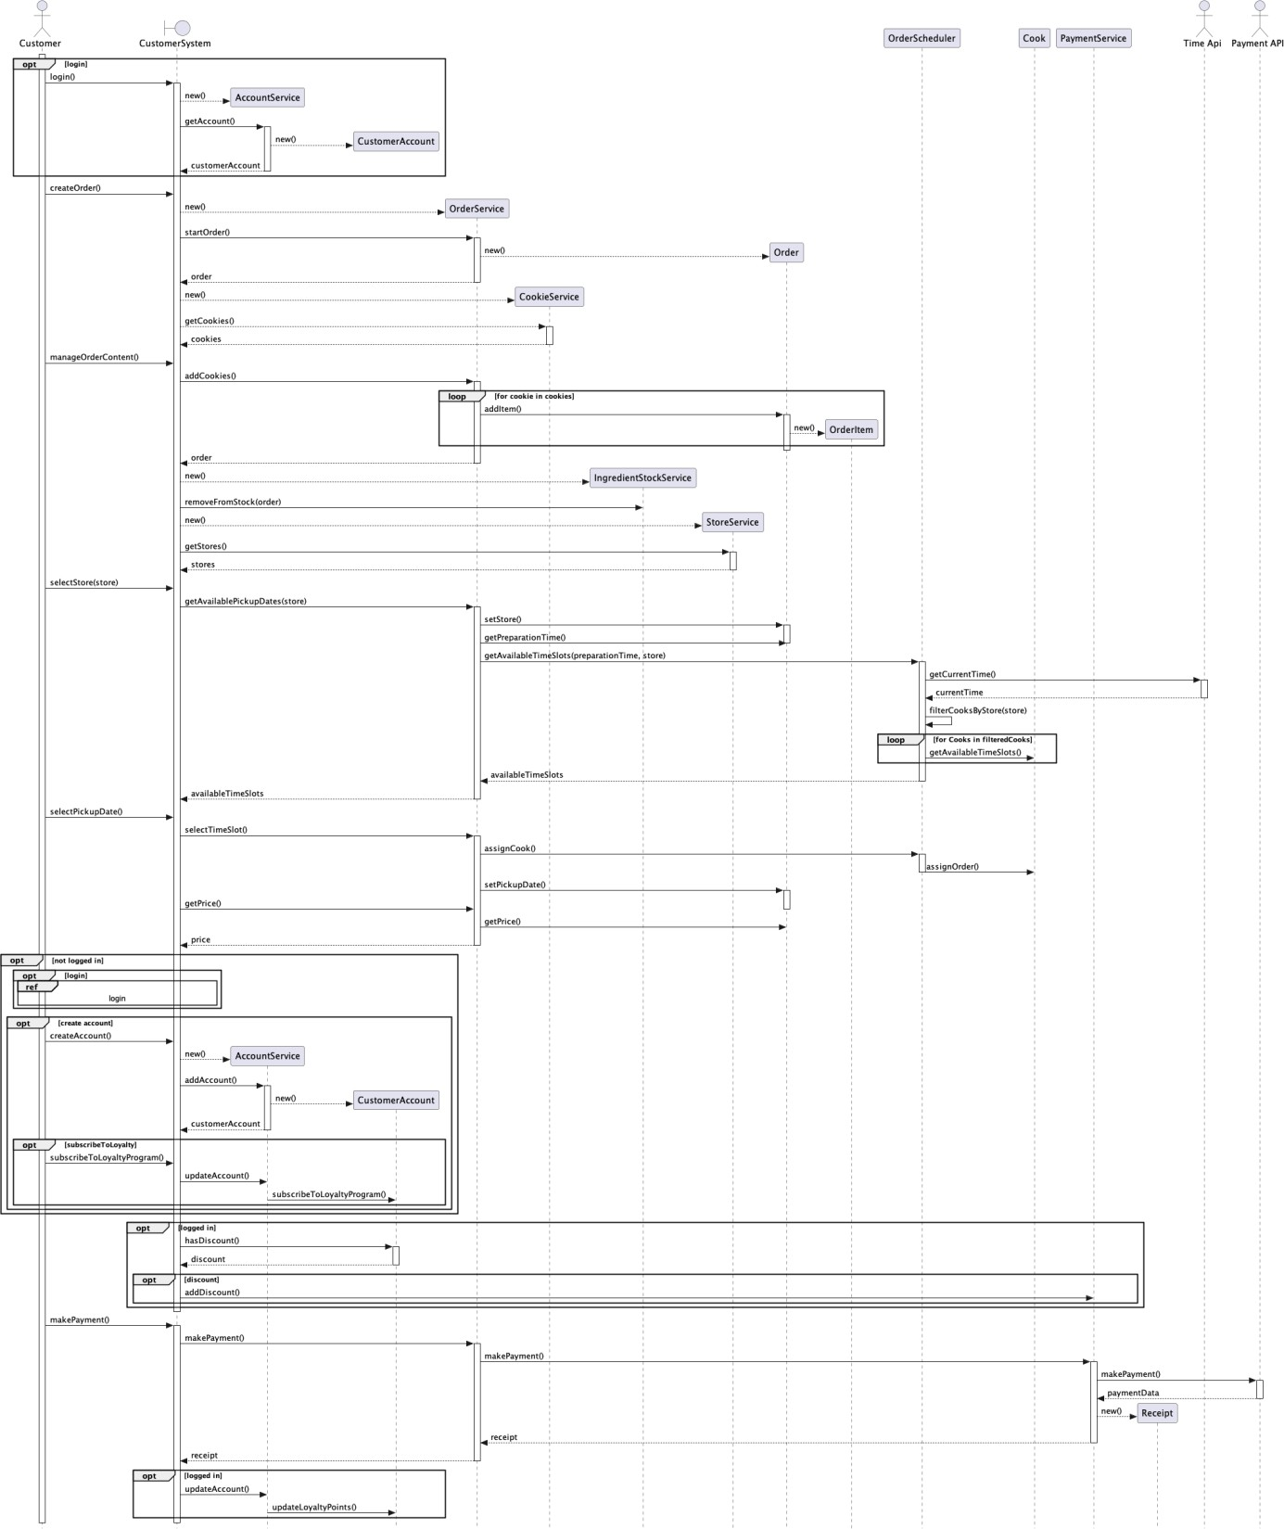

## *Récupérer une commande*

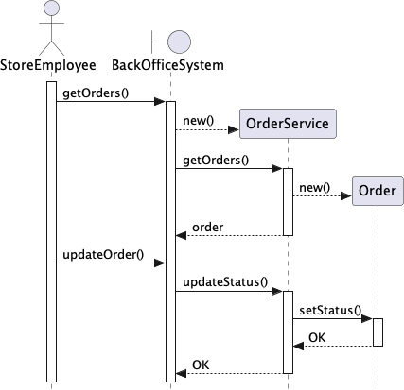

Explications

Pour la récupération de commande, nous avons émis l’hypothèse que le client arrive avec son bon de commande récupéré à la fin du passage de commande. Cette commande possède un numéro de commande qui est entré par l’employé dans le système ce qui permet de vérifier la commande et de mettre à jours son statut.

## *TD 3 Complexité du développement*

Au vu du développement prévu, la gestion de l’assignation de commandes aux cuisiniers et la gestion des stocks nous semble plus complexe que le reste.

Nous pensons commencer par l’implémentation des classes ayant le moins de dépendances (ex : Ingredient, ConctactCoordinates, …)